Bài 1: Thực hiện ứng dụng trên winform có giao diện như sau:

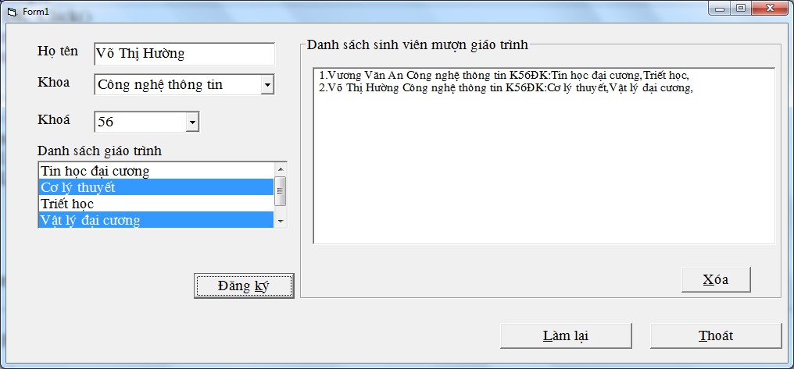

Bài 2: Viết ứng dụng nghe nhạc như sau:

